**Ejercicios Día 1 – JavaScript**

**Harold Daniel Cordero Bustamante**

**Análisis y Desarrollo de Software**

**Ficha 2503221**

1. Escriba un comentario de una sola línea que diga “Comments can make code readable.”.

**Solución:**

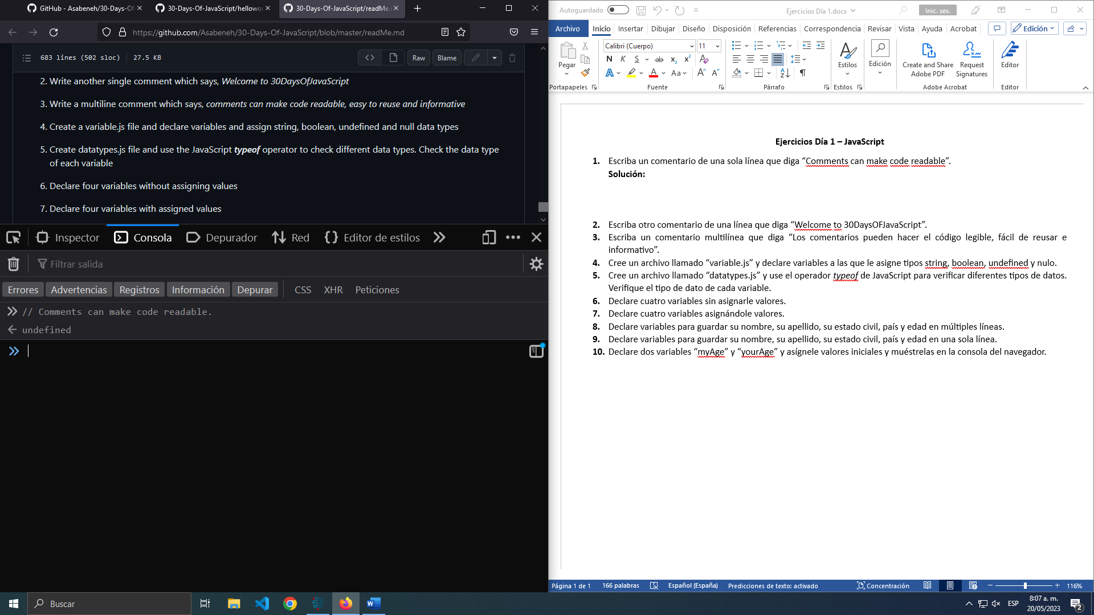

1. Escriba otro comentario de una línea que diga “Welcome to 30DaysOfJavaScript”.

**Solución:**

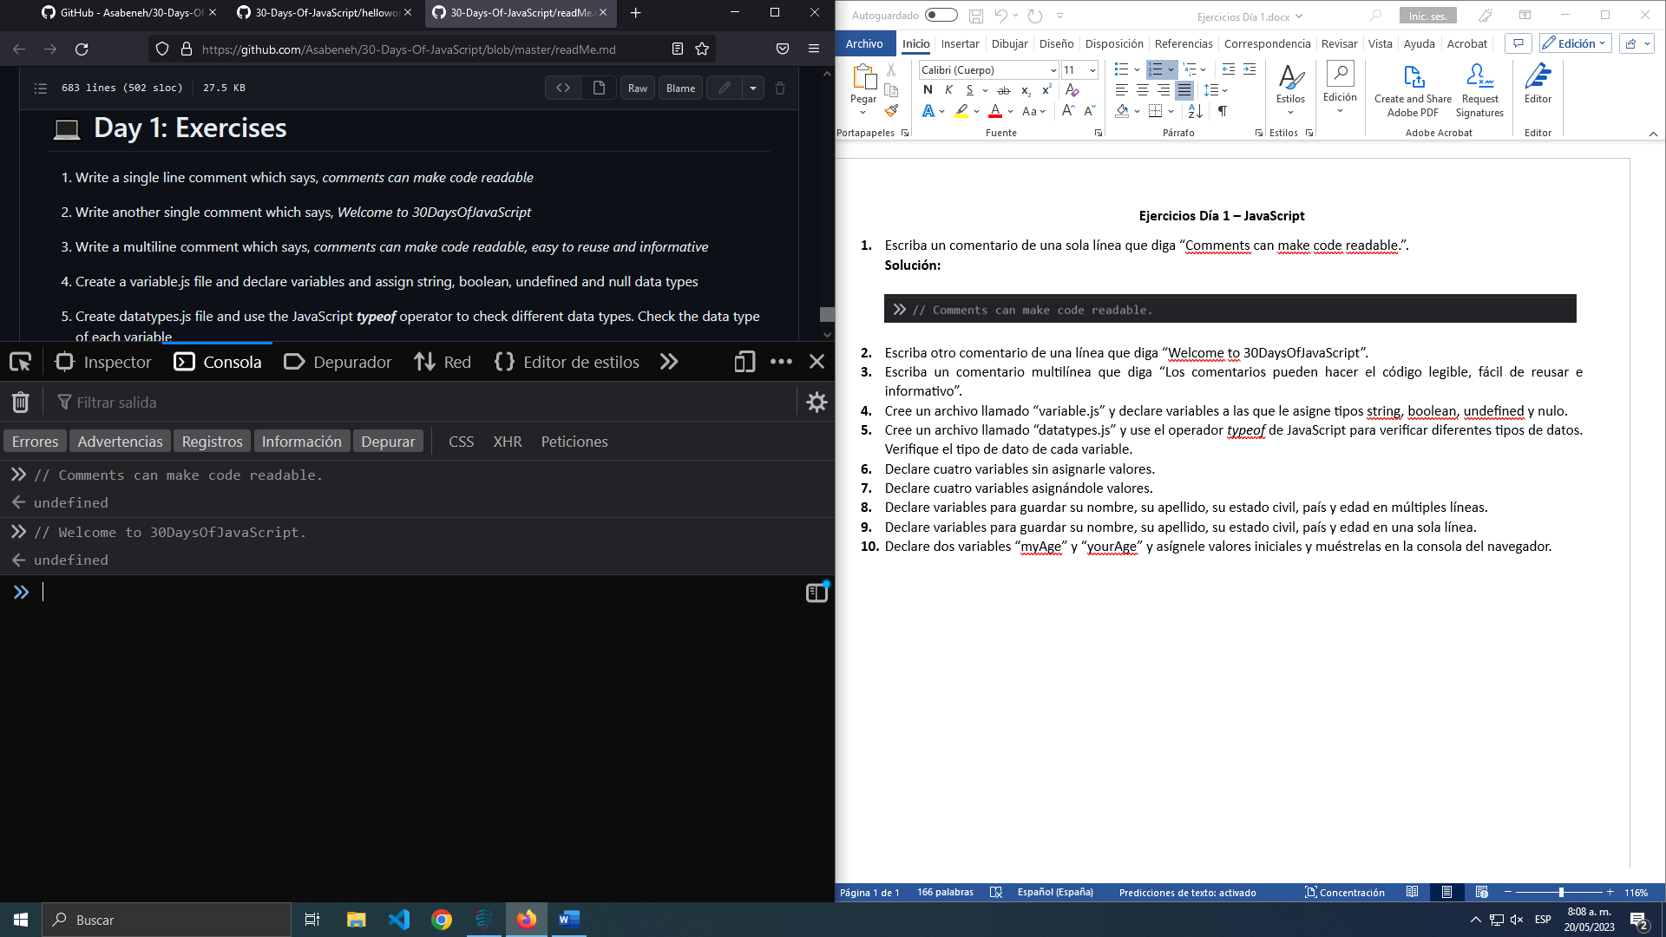

1. Escriba un comentario multilínea que diga “Los comentarios pueden hacer el código legible, fácil de reusar e informativo”.

**Solución:**

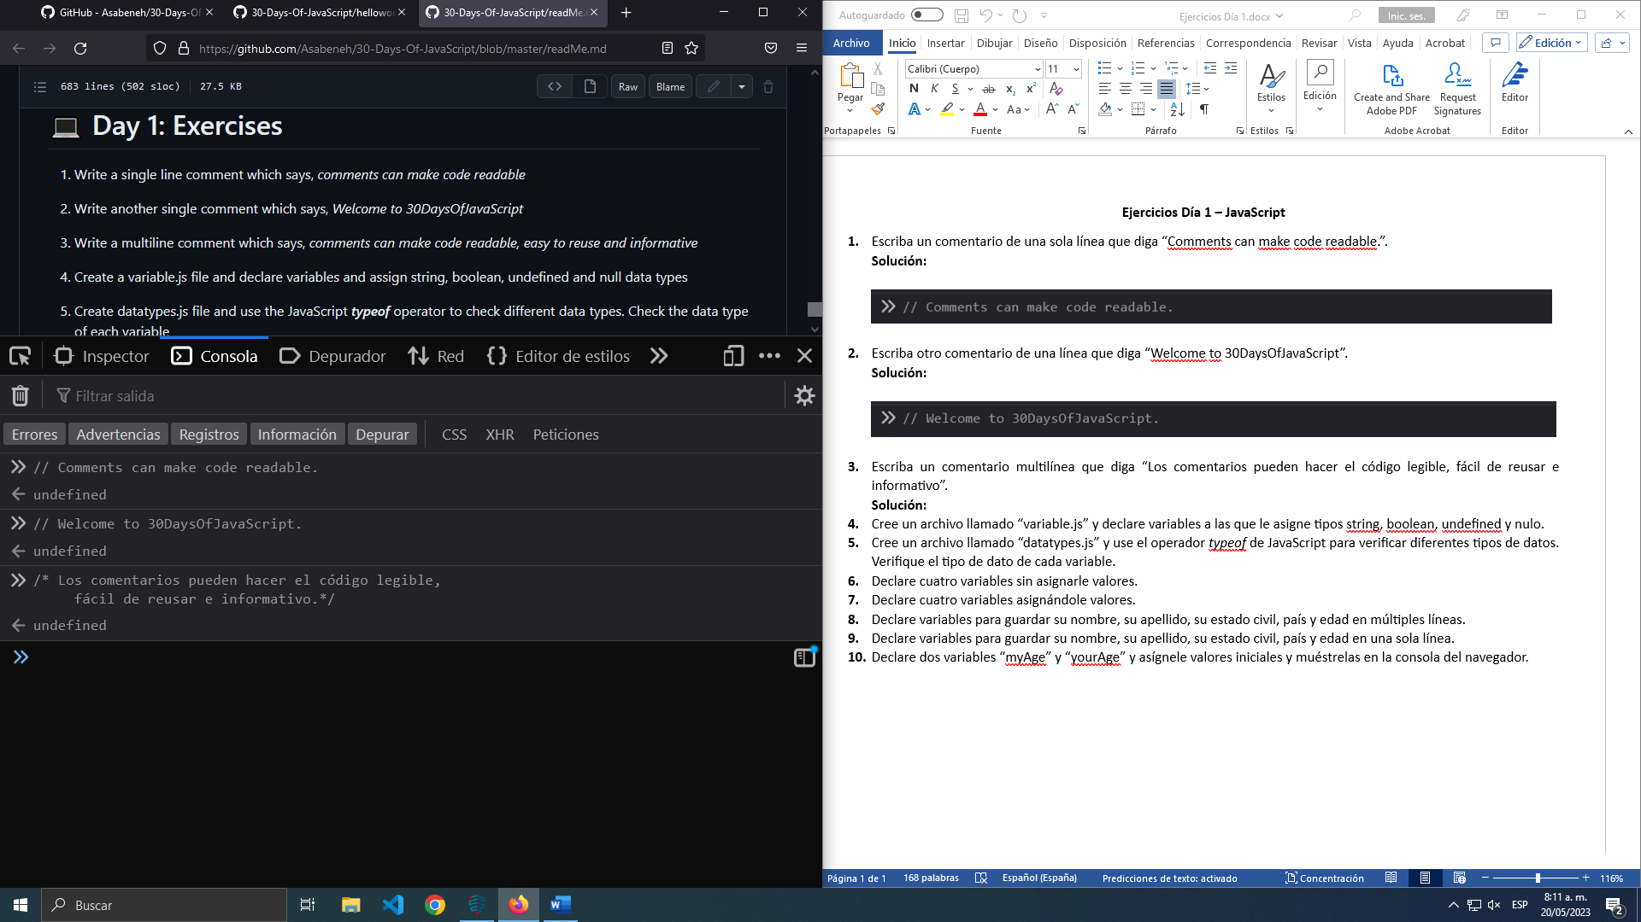

1. Cree un archivo llamado “variable.js” y declare variables a las que le asigne tipos string, boolean, undefined y nulo.

**Solución:**

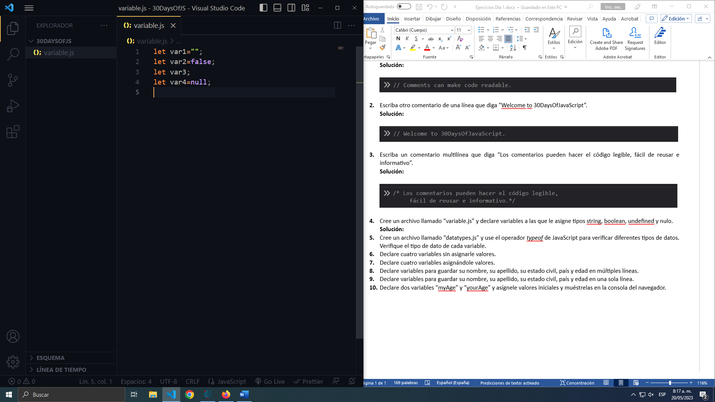

1. Cree un archivo llamado “datatypes.js” y use el operador *typeof* de JavaScript para verificar diferentes tipos de datos. Verifique el tipo de dato de cada variable.

**Solución:** creamos el archivo:

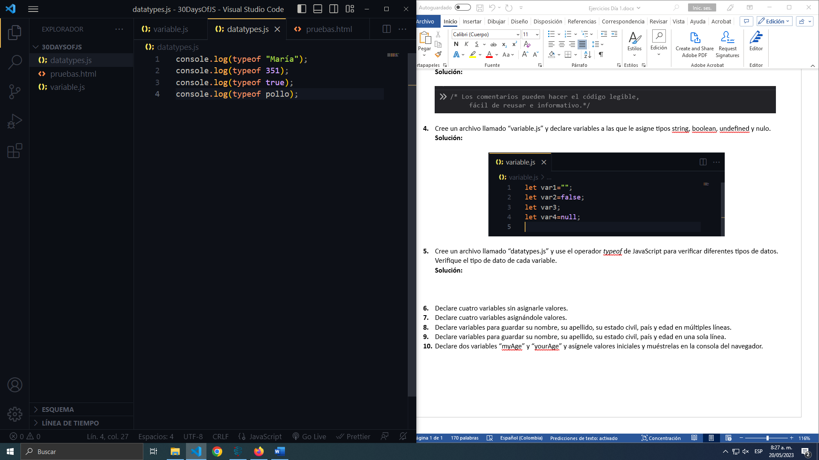

Creamos un archivo HTML que lo contenga:

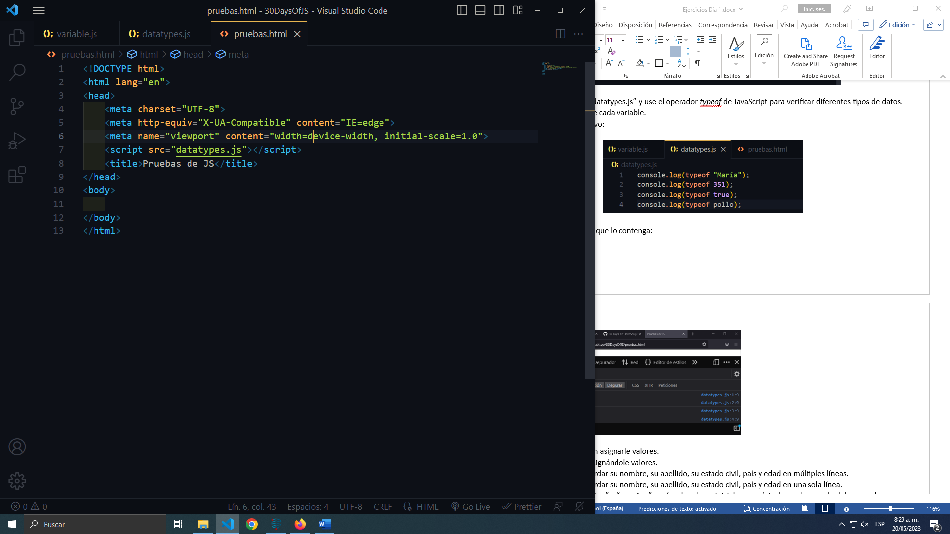

Ejecutamos en el navegador el HTML y abrimos la consola:

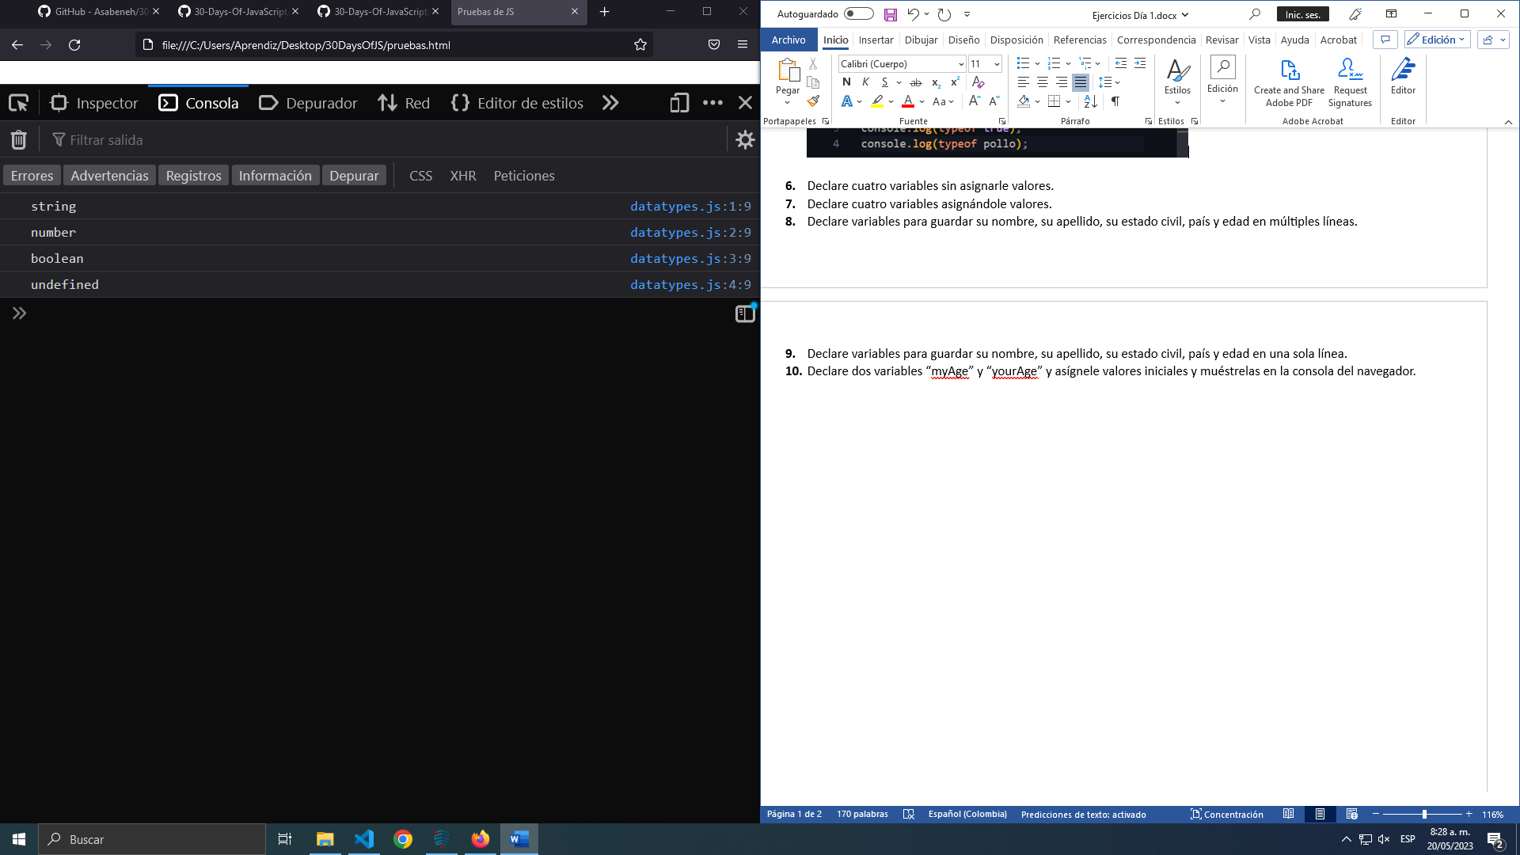

1. Declare cuatro variables sin asignarle valores.

**Solución:**

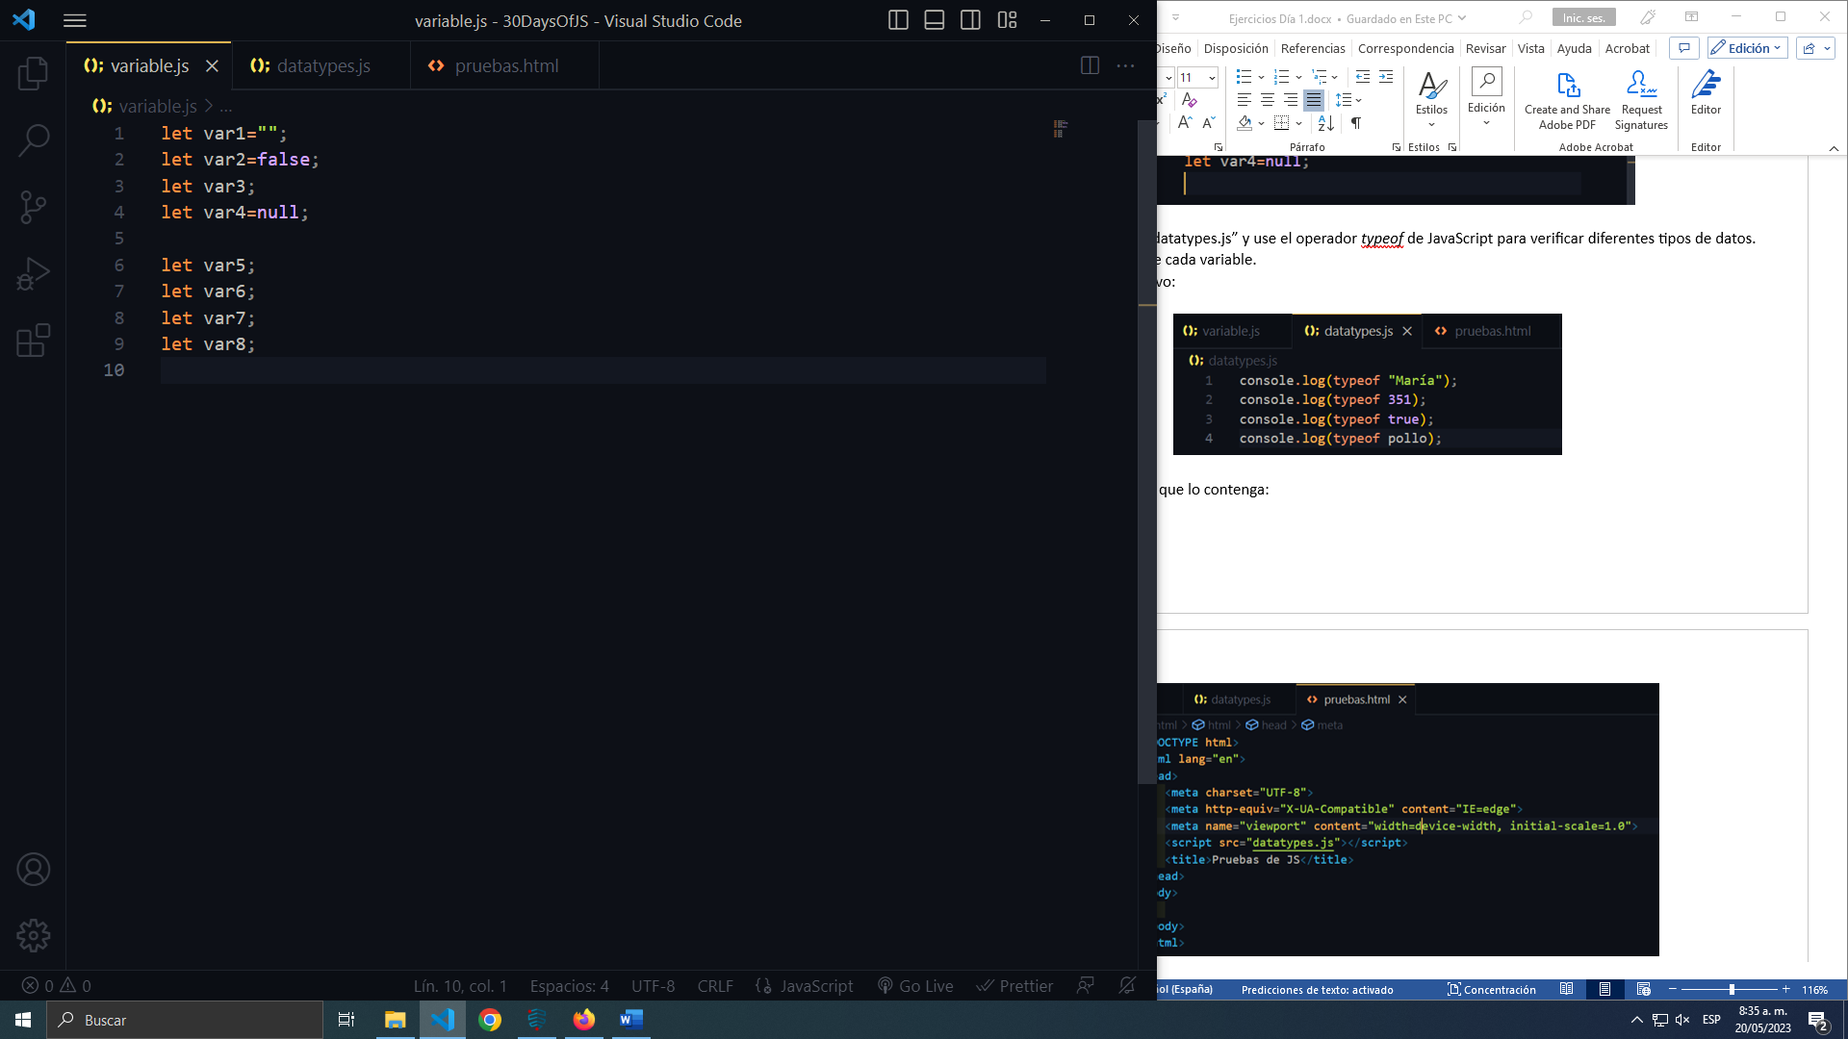

1. Declare cuatro variables asignándole valores.

**Solución:**

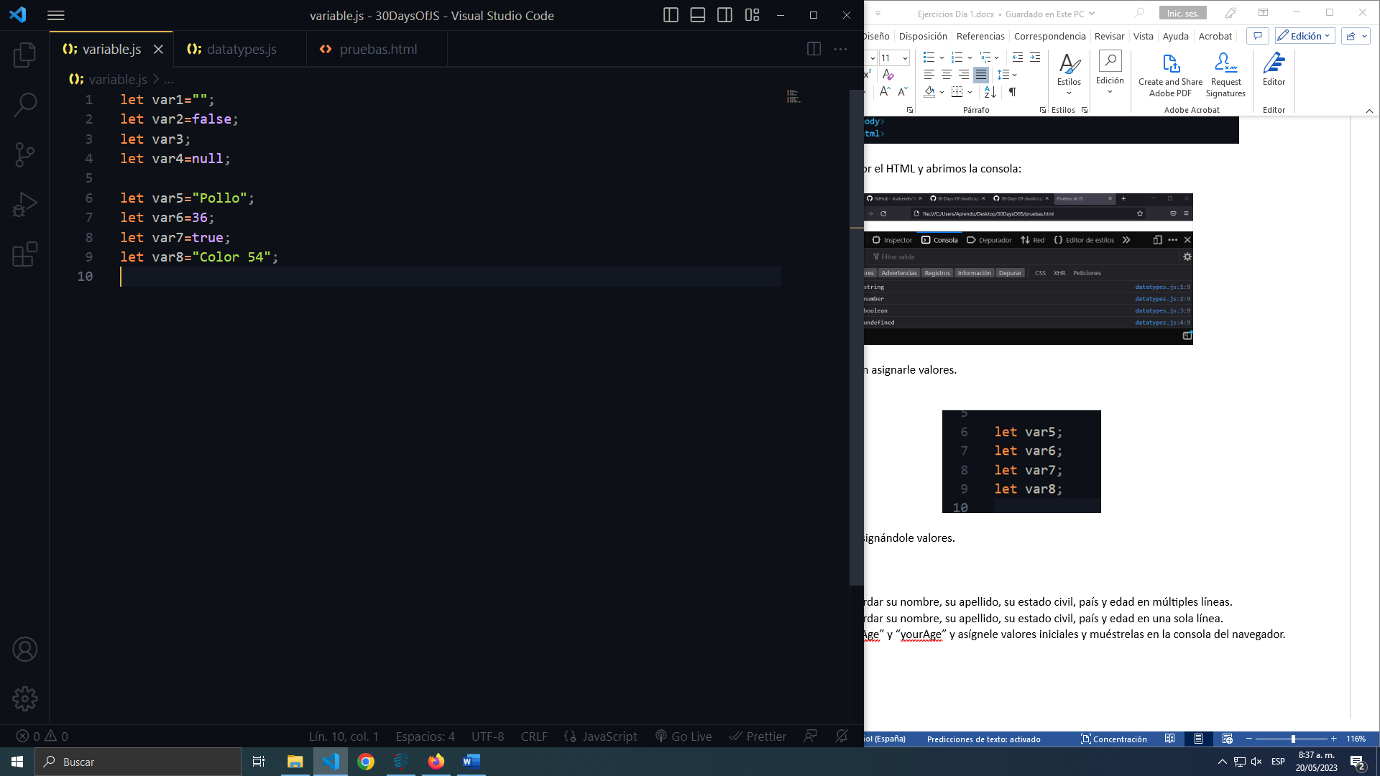

1. Declare variables para guardar su nombre, su apellido, su estado civil, país y edad en múltiples líneas.

**Solución:**

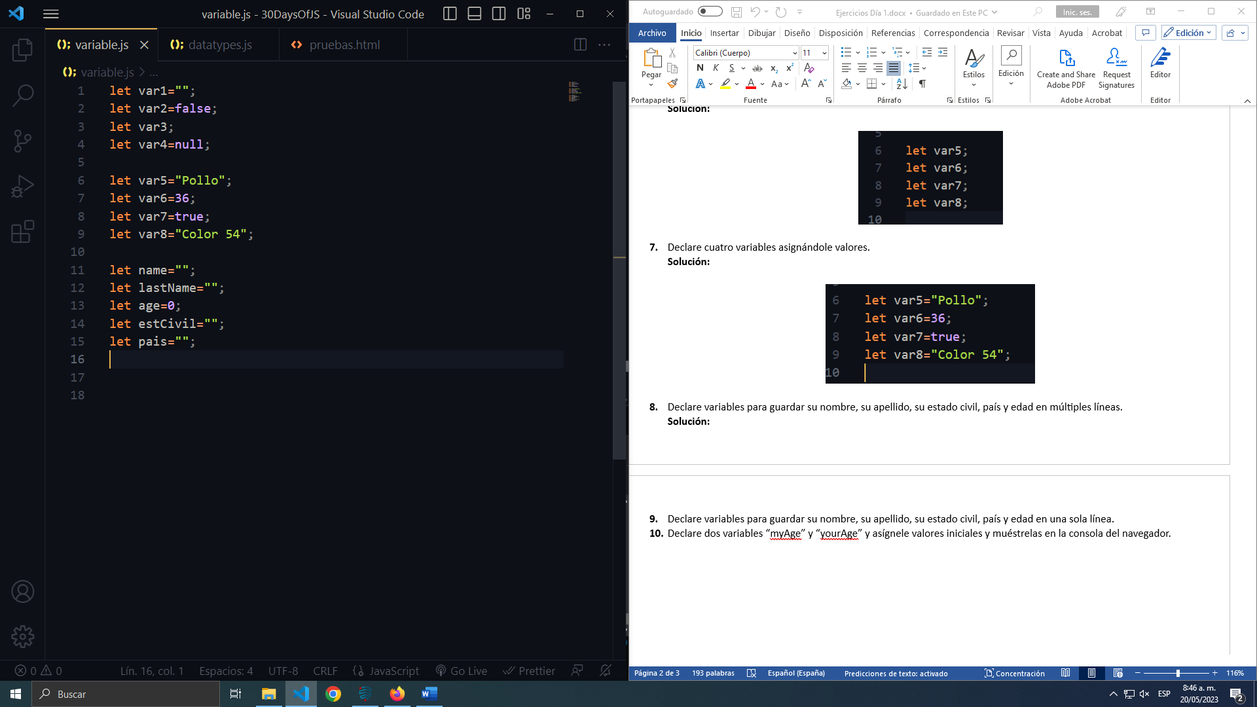

1. Declare variables para guardar su nombre, su apellido, su estado civil, país y edad en una sola línea.

**Solución:**

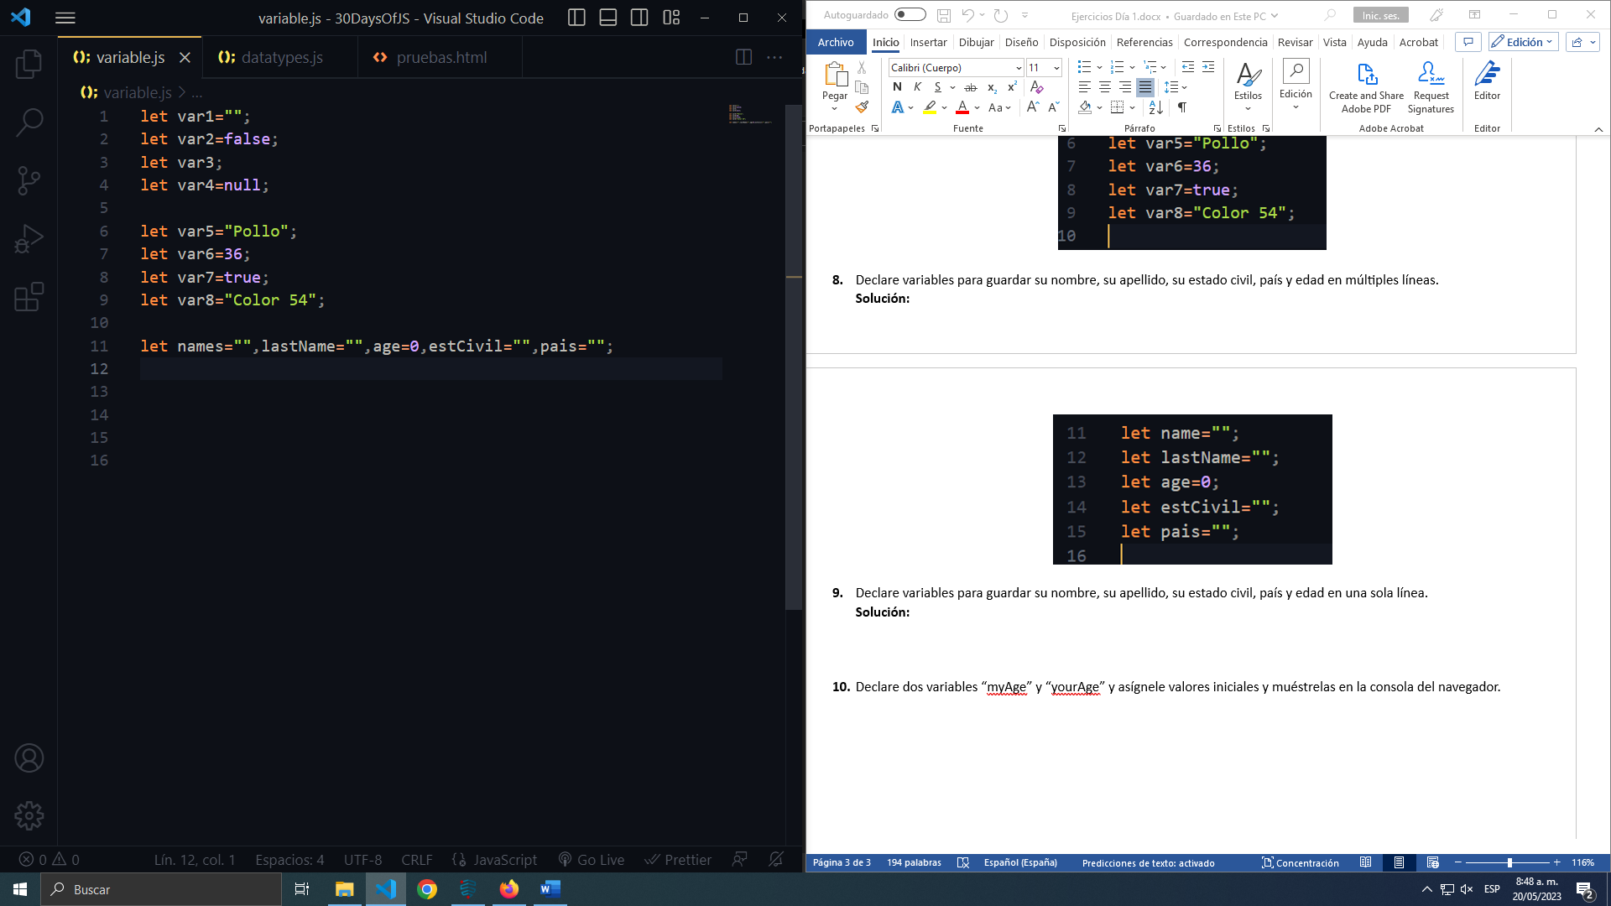

1. Declare dos variables “myAge” y “yourAge” y asígnele valores iniciales y muéstrelas en la consola del navegador.

**Solución:**

